ΕΙΣΗΓΗΤΙΚΗ ΕΚΘΕΣΗ¶

στο σχέδιο νόμου "Κύρωση Συμφωνίας μεταξύ της Κυβέρνησης της
Ελληνικής Δημοκρατίας και της Κυβέρνησης της Ρουμανίας για την
έγκαιρη γνωστοποίηση πυρηνικού ατυχήματος και την ανταλλαγή
πληροφοριών για πυρηνικές εγκαταστάσεις"¶

Προς τη Βουλή των Ελλήνων¶

Η ανάγκη για την έγκαιρη ενημέρωση των αρμόδιων Κρατικών
Αρχών σε περίπτωση πυρηνικού ατυχήματος, που συνέβη στις
πυρηνικές εγκαταστάσεις άλλης χώρας, έγινε επιτακτική μετά το
ατύχημα στον αντιδραστήρα του Τσερνομπίλ, το οποίο έχει
ευαισθητοποιήσει τη διεθνή κοινότητα.¶
Ένας μεγάλος αριθμός κρατών, που είναι μέλη του Διεθνούς
Οργανισμού Ατομικής Ενέργειας, μεταξύ των οποίων και η χώρα μας,
έχουν υπογράψει τη "Διεθνή Σύμβαση Έγκαιρης Γνωστοποίησης
Πυρηνικού Ατυχήματος". Παράλληλα με την ανωτέρω Διεθνή Σύμβαση η
Ευρωπαϊκή Ένωση με την απόφαση του Συμβουλίου 876/600/Euratom
της 14ης Δεκεμβρίου 1987 "Για τις κοινοτικές ρυθμίσεις σχετικά με
την ταχεία ανταλλαγή πληροφοριών σε περίπτωση εκτάκτου κινδύνου
από ακτινοβολίες" υποχρεώνει κάθε Κράτος - Μέλος να ενημερώνει
αμέσως την Ευρωπαϊκή Επιτροπή, καθώς και τα λοιπά Κράτη - Μέλη
για τα μέτρα που παίρνει σε περίπτωση πυρηνικού ατυχήματος στο
έδαφός του ή όταν διαπιστωθεί αύξηση του επιπέδου ραδιενέργειας
στο περιβάλλον του.¶
Η χώρα μας εκτός των ανωτέρω διεθνών υποχρεώσεών της, στα
πλαίσια των σχέσεων φιλίας και καλής γειτονίας και προκειμένου να
διασφαλίσει κατά τον καλύτερο δυνατό τρόπο την υγεία του
πληθυσμού από τις διασυνοριακές συνέπειες, λόγω πιθανής έκλυσης
ραδιενεργών ουσιών σε περίπτωση πυρηνικού ατυχήματος, έχει ήδη
συνάψει με τη Βουλγαρία, η οποία διαθέτει αξιόλογο πυρηνικό
πρόγραμμα, "Συμφωνία για την έγκαιρη γνωστοποίηση πυρηνικού
ατυχήματος", η οποία έχει κυρωθεί από την Ελληνική Βουλή (ν
1926/1991, ΦΕΚ 16 Α'/ 15.02.1991).¶
Παρόμοια Συμφωνία "Για την έγκαιρη γνωστοποίηση πυρηνικού
ατυχήματος και την ανταλλαγή πληροφοριών για πυρηνικές
εγκαταστάσεις" υπέγραψε η Χώρα μας τη 10η Μαρτίου 1995 στην Αθήνα
και με τη Ρουμανία, η οποία αναπτύσσει ένα πολύ σημαντικό
πυρηνοηλεκτρικό πρόγραμμα.¶
Με τις διατάξεις της παρούσας Συμφωνίας μεταξύ της Ελληνικής
Δημοκρατίας και της Ρουμανικής Κυβέρνησης για την έγκαιρη
γνωστοποίηση πυρηνικού ατυχήματος και την ανταλλαγή πληροφοριών,
παρέχεται επίσης η ευχέρεια στην Ελληνική Επιτροπή Ατομικής
Ενέργειας να αναπτύσσει τη συνεργασία με την αντίστοιχη Επιτροπή
Ελέγχου Πυρηνικών Δραστηριοτήτων της Ρουμανίας στο πεδίο των
ειρηνικών εφαρμογών της ατομικής ενέργειας και της
ακτινοπροστασίας.¶
Η Συμφωνία εν περιλήψει περιέχει τα εξής:¶

Άρθρο 1¶
Στο πρώτο άρθρο: Καθορίζεται το πεδίο εφαρμογής της
Συμφωνίας, γίνεται αναφορά στις εγκαταστάσεις ειρηνικής εφαρμογής
της ατομικής ενέργειας των δύο Κρατών που υπόκεινται στην
ανταλλαγή πληροφοριών και τέλος προβλέπεται η ανάπτυξη
επιστημονικής συνεργασίας μεταξύ των δύο κρατών.¶

Άρθρο 2¶
Στο άρθρο αυτό αναφέρεται η υποχρέωση των συμβαλλόμενων Μερών
στην έγκαιρη ενημέρωση για οποιοδήποτε ατύχημα συμβεί στην
επικράτειά τους και το οποίο θα έχει σαν συνέπεια τη διασυνοριακή
μεταφορά ραδιενεργών υλικών, καθώς επίσης και τη διαπίστωση ότι
στο περιβάλλον τους έχουν σημειωθεί ιδιαίτερα υψηλά επίπεδα
ραδιενέργειας, από ατυχήματα σε πυρηνικές εγκαταστάσεις που δεν
βρίσκονται στο έδαφός τους.¶

Άρθρο 3¶
Στο άρθρο αυτό αναφέρεται το είδος των πληροφοριών που θα
ανταλλάσσουν τα δύο συμβαλλόμενα Μέρη, τι θα καλύπτουν οι
πληροφορίες και το σκοπό που θα χρησιμοποιούνται.¶

Άρθρο 4¶
Στο άρθρο αυτό καθορίζονται οι αρμόδιες αρχές για την
υλοποίηση της Συμφωνίας και οι οποίες είναι : η Ελληνική Επιτροπή
Ατομικής Ενέργειας για την Ελλάδα και η Εθνική Επιτροπή για τον
Έλεγχο των Πυρηνικών Δραστηριοτήτων για τη Ρουμανία. Οι αρχές
αυτές θα συμφωνήσουν για τα πρακτικά μέτρα και τις άλλες
λεπτομέρειες εφαρμογής της Συμφωνίας.¶

Άρθρο 5¶
Στο άρθρο αυτό καθορίζεται ο τρόπος επίλυσης των τυχόν
αναφυόμενων διαφορών κατά την εφαρμογή της Συμφωνίας.¶

Άρθρα 6, 7, 8, 9 και 10¶
Τα άρθρα αυτά αναφέρονται αντίστοιχα: Στη σχέση της παρούσας
Συμφωνίας με άλλες διεθνείς συμφωνίες, στην προσωρινή εφαρμογή
της παρούσας Συμφωνίας, στη δυνατότητα συμπληρώσεως και
τροποποιήσεως της Συμφωνίας και τέλος στη διάρκεια ισχύος της
Συμφωνίας¶

Εκ της εφαρμογής των διατάξεων της υπό κύρωση Συμφωνίας
ουδεμία προκαλείται δαπάνη ή μείωση των εσόδων του κρατικού
προϋπολογισμού.¶

Θέτοντες τα παραπάνω υπόψη της Ολομελείας της Βουλής
εισηγούμεθα τη ψήφιση του υποβαλλόμενου νομοσχεδίου.¶

Αθήνα, 10 Οκτωβρίου 1995¶

ΟΙ ΥΠΟΥΡΓΟΙ¶

ΕΞΩΤΕΡΙΚΩΝ ΒΙΟΜΗΧΑΝΙΑΣ, ΕΝΕΡΓΕΙΑΣ ΚΑΙ¶
ΤΕΧΝΟΛΟΓΙΑΣ¶
Κ. Παπούλιας Αν. Πεπονής¶
¶
ΣΧΕΔΙΟ ΝΟΜΟΥ¶

Κύρωση συμφωνίας μεταξύ της Κυβέρνησης της Ελληνικής
Δημοκρατίας και της Κυβέρνησης της Ρουμανίας για την έγκαιρη
γνωστοποίηση πυρηνικού ατυχήματος και την ανταλλαγή πληροφοριών
για πυρηνικές εγκαταστάσεις.¶

Άρθρο πρώτο¶

Κυρώνεται και έχει την ισχύ, που ορίζει το άρθρο 28 παρ. 1
του Συντάγματος, η συμφωνία μεταξύ της Κυβέρνησης της Ελληνικής
Δημοκρατίας και της Κυβέρνησης της Ρουμανίας για την έγκαιρη
γνωστοποίηση πυρηνικού ατυχήματος και την ανταλλαγή πληροφοριών
για πυρηνικές εγκαταστάσεις, που υπογράφηκε στην Αθήνα στις 10
Μαρτίου 1995 και της οποίας το κείμενο σε πρωτότυπο στην ελληνική
και γαλλική γλώσσα έχει ως εξής:¶

ΣΥΜΦΩΝΙΑ¶
ΜΕΤΑΞΥ ΤΗΣ ΕΛΛΗΝΙΚΗΣ ΔΗΜΟΚΡΑΤΙΑΣ¶
ΚΑΙ¶
ΤΗΣ ΚΥΒΕΡΝΗΣΗΣ ΤΗΣ ΡΟΥΜΑΝΙΑΣ¶
ΓΙΑ ΤΗΝ¶
ΕΓΚΑΙΡΗ ΓΝΩΣΤΟΠΟΙΗΣΗ ΠΥΡΗΝΙΚΟΥ ΑΤΥΧΗΜΑΤΟΣ¶
ΚΑΙ ΤΗΝ¶
ΑΝΤΑΛΛΑΓΗ ΠΛΗΡΟΦΟΡΙΩΝ ΓΙΑ ΠΥΡΗΝΙΚΕΣ ΕΓΚΑΤΑΣΤΑΣΕΙΣ¶

Η Κυβέρνηση της Ελληνικής Δημοκρατίας και η Κυβέρνηση της
Ρουμανίας επονομαζόμενες παρακάτω "Συμβαλλόμενα Μέρη",¶

Λαμβάνοντας υπόψη τις σχέσεις φιλίας και καλής γειτονίας
μεταξύ των δύο χωρών,¶

Αναγνωρίζοντας την ανάγκη καθιέρωσης ενός διεθνούς πλαισίου,
το οποίο θα εξασφαλίζει την ασφαλή χρήση της πυρηνικής ενέργειας
με βάση τη συνεργασία μεταξύ όλων των χωρών και των διεθνών
οργανισμών,¶

Σημειώνοντας ότι και οι δύο χώρες συμμετέχουν στη Σύμβαση για
την έγκαιρη γνωστοποίηση πυρηνικού ατυχήματος της 26ης
Σεπτεμβρίου 1986/ επονομαζόμενη στη συνέχεια ως Σύμβαση του
ΔΟΑΕ/,¶

Σημειώνοντας ότι ευρείας έκτασης μέτρα έχουν ληφθεί και
λαμβάνονται σε διεθνές επίπεδο, για να εξασφαλισθεί υψηλός βαθμός
ασφάλειας στις πυρηνικές δραστηριότητες με σκοπό να προληφθούν τα
πυρηνικά ατυχήματα και να περιοριστούν οι συνέπειές τους,¶

Πεπεισμένες για τη σημασία και για τις δύο χώρες της στενής
συνεργασίας προκειμένου να περιοριστούν οι διασυνοριακές
συνέπειες από πιθανή έκλυση ραδιενεργών ουσιών, και¶

Επιθυμώντας την εξασφάλιση, για το σκοπό αυτό, της ταχύτερης
δυνατής λήψης των απαραίτητων πληροφοριών,¶

Συμφωνούν στα ακόλουθα:¶

ΑΡΘΡΟ 1¶

ΠΕΔΙΟ ΕΦΑΡΜΟΓΗΣ¶

1. Η Συμφωνία αυτή αφορά στη γνωστοποίηση πυρηνικού
ατυχήματος και την ανταλλαγή πληροφοριών και θα ισχύει για τις
εγκαταστάσεις και δραστηριότητες των άρθρων 1 και 3 της Σύμβασης
του ΔΟΑΕ, καθώς και τις περιπτώσεις του άρθρου 2 της παρούσας
Συμφωνίας.¶

2. Για το σκοπό αυτόν τα Συμβαλλόμενα Μέρη θα συντάξουν
κατάλογο των εγκαταστάσεων και των δραστηριοτήτων για την
ειρηνική εφαρμογή της ατομικής ενέργειας που βρίσκονται και
λειτουργούν στο έδαφός τους.¶

Οι κατάλογοι αυτοί θα ενημερώνονται χωρίς καθυστέρηση κάθε
φορά που θα αρχίζει η κατασκευή νέας εγκατάστασης ή θα
αναλαμβάνεται νέα δραστηριότητα.¶

3. Τα Συμβαλλόμενα Μέρη θα προσπαθήσουν να ενισχύσουν και να
διευκολύνουν την καθιέρωση και ανάπτυξη της επιστημονικής
συνεργασίας μεταξύ των ειδικών ινστιτούτων και άλλων
ενδιαφερόμενων κέντρων των δύο χωρών, στον τομέα της πυρηνικής
ασφάλειας και της προστασίας κατά της ακτινοβολίας,
συμπεριλαμβανομένου και του ελέγχου της ραδιενέργειας του
περιβάλλοντος και των ραδιενεργών καταλοίπων.¶

AΡΘΡΟ 2¶

ΓΝΩΣΤΟΠΟΙΗΣΗ ΠΥΡΗΝΙΚΟΥ ΑΤΥΧΗΜΑΤΟΣ¶

Στην περίπτωση πυρηνικού ατυχήματος στο έδαφος ενός των
Συμβαλλόμενων Μερών, το οποίο προκύπτει από τις πυρηνικές
εγκαταστάσεις ή δραστηριότητες οι οποίες αναφέρονται στο άρθρο 1
της Σύμβασης του ΔΟΑΕ, ατύχημα το οποίο καταλήγει ή μπορεί να
καταλήξει σε μεταφορά ραδιενεργών υλικών στο έδαφος του ετέρου
των Συμβαλλόμενων Μερών, το πρώτο των Συμβαλλόμενων Μερών θα το
γνωστοποιήσει χωρίς καθυστέρηση στο έτερο των Συμβαλλόμενων
Μερών, με όλες τις διαθέσιμες πληροφορίες οι οποίες καθορίζονται
στο άρθρο 5 της Σύμβασης του ΔΟΑΕ.¶

2. Τα Συμβαλλόμενα Μέρη πρέπει να είναι επίσης έτοιμα να
γνωστοποιούν, το ένα στο άλλο, χωρίς καθυστέρηση, όλες τις
περιπτώσεις πυρηνικών ατυχημάτων, άλλων από εκείνα τα οποία
αναφέρονται στην παράγραφο 1 του άρθρου αυτού, που συνέβησαν στο
έδαφός τους και τα οποία μπορεί να οδηγήσουν σε διασυνοριακή
μεταφορά ραδιενεργών υλικών που θα μπορούσε να έχει σημασία ως
προς τη ραδιολογική ασφάλεια του άλλου Συμβαλλόμενου Μέρους.¶

3. Τα Συμβαλλόμενα Μέρη θα γνωστοποιούν το ένα στο άλλο χωρίς
καθυστέρηση, εάν στο έδαφός τους έχουν σημειωθεί ιδιαίτερα υψηλά
επίπεδα ραδιενέργειας, η οποία δεν προέρχεται από πυρηνικές
εγκαταστάσεις ή δραστηριότητες, οι οποίες ευρίσκονται στο έδαφος
ενός των Συμβαλλόμενων Μερών αλλά που μπορούν να έχουν σημασία
για το έτερο Μέρος ως προς τη ραδιολογική ασφάλεια.¶

ΑΡΘΡΟ 3¶

ΑΝΤΑΛΛΑΓΗ ΠΛΗΡΟΦΟΡΙΩΝ ΚΑΙ ΔΙΑΒΟΥΛΕΥΣΕΙΣ¶

1. Τα Συμβαλλόμενα Μέρη θα διαβιβάζουν, το ένα στο άλλο,
πληροφορίες αναφερόμενες στις συνθήκες λειτουργίας των πυρηνικών
εγκαταστάσεων, οι οποίες αναφέρονται στο άρθρο 1, καθώς και
όποιες άλλες τεχνικές πληροφορίες σχετικές με τις εγκαταστάσεις
αυτές, οι οποίες μπορεί να χρησιμοποιηθούν για την εκτίμηση των
συνεπειών που θα προκύψουν στη χώρα που δέχεται τις πληροφορίες
σε περίπτωση ατυχήματος στις εγκαταστάσεις αυτές και για τη λήψη
των απαραίτητων μέτρων προστασίας της ζωής, των αγαθών και του
περιβάλλοντος.¶

2. Η ανταλλαγή πληροφοριών, οι οποίες αναφέρονται στην
παράγραφο 1, καλύπτει τις πυρηνικές εγκαταστάσεις που βρίσκονται
στο έδαφος μιας των Συμβαλλόμενων Χωρών.¶

3. Τα Συμβαλλόμενα Μέρη θα οργανώνουν διαβουλεύσεις κυρίως
για την εμπειρία σε σχέση με τη λειτουργία των ατομικών
εγκαταστάσεων, τις διαδικασίες αντιμετώπισης κατάστασης έκτακτης
ανάγκης, τους κανονισμούς που αφορούν στην πυρηνική ασφάλεια και
στην προστασία από τις ακτινοβολίες, καθώς και στις μεθόδους και
αποτελέσματα που αφορούν το προσωπικό που εκτίθεται
επαγγελματικά, τον πληθυσμό και τον έλεγχο της ραδιενέργειας του
περιβάλλοντος. Οι διαβουλεύσεις αυτές θα οργανώνονται μετά από
πρόταση του ενός Συμβαλλόμενου Μέρους και τα δύο Συμβαλλόμενα
Μέρη θα καταστρώνουν το πρόγραμμα.¶

4. Οι πληροφορίες οι οποίες διαβιβάζονται, σύμφωνα με το
άρθρο αυτό, πρέπει να χρησιμοποιούνται μόνο για τους σκοπούς του
άρθρου 3 της συμφωνίας αυτής, εκτός εάν οι αρμόδιες αρχές, που
καθορίζονται στο άρθρο 4, συμφωνήσουν διαφορετικά.¶

ΑΡΘΡΟ 4¶
ΑΡΜΟΔΙΕΣ ΑΡΧΕΣ¶

1. Τα προβλεπόμενα στα άρθρα 1, 2 και 3 θα υλοποιούνται:¶
- στην Ελληνική Δημοκρατία από την Ελληνική Επιτροπή Ατομικής
Ενέργειας (Ε.Ε.Α.Ε.).¶
- στη Ρουμανία, από την Εθνική Επιτροπή για τον έλεγχο των
Πυρηνικών Δραστηριοτήτων.¶
Τα Συμβαλλόμενα Μέρη θα γνωστοποιούν το ένα στο άλλο
οποιαδήποτε μεταβολή των αρμόδιων αρχών για την εφαρμογή των
προβλεπομένων στα άρθρα 1, 2 και 3.¶
2. Οι αρμόδιες αρχές θα καταλήξουν το ταχύτερο δυνατόν σε
αμοιβαία συμφωνία για τα συγκεκριμένα μέτρα τα οποία απαιτούνται,
προκειμένου να ανταποκριθούν στις υποχρεώσεις οι οποίες απορρέουν
από τα άρθρα 1, 2 και 3.¶

ΑΡΘΡΟ 5¶
ΕΠΙΛΥΣΗ ΔΙΑΦΟΡΩΝ¶

Οι διαφορές που αφορούν στην ερμηνεία ή εφαρμογή της
Συμφωνίας αυτής θα επιλύονται με διαπραγματεύσεις μεταξύ των
Συμβαλλόμενων Μερών ή με άλλες μεθόδους ειρηνικής διευθέτησης των
διαφορών, αποδεκτές και από τα δύο Συμβαλλόμενα Μέρη.¶

ΑΡΘΡΟ 6¶
ΣΧΕΣΗ ΜΕ ΑΛΛΕΣ ΔΙΕΘΝΕΙΣ ΣΥΜΦΩΝΙΕΣ¶

Η Συμφωνία αυτή δεν επηρεάζει τα δικαιώματα και τις
υποχρεώσεις των Συμβαλλόμενων Μερών που πηγάζουν από διεθνείς
συμφωνίες, οι οποίες έχουν συναφθεί προγενέστερα, καθώς και
εκείνες που θα συναφθούν μεταγενέστερα και αφορούν στα θέματα της
παρούσας Συμφωνίας.¶

ΑΡΘΡΟ 7¶
ΕΝΑΡΞΗ ΙΣΧΥΟΣ¶

Η Συμφωνία αυτή πρέπει να επικυρωθεί με τη διαδικασία που
προβλέπεται από το Σύνταγμα ή τους νόμους και διατάξεις καθενός
των Συμβαλλόμενων Μερών, και αρχίζει ισχύουσα 30 ημέρες μετά την
ημερομηνία ανταλλαγής των εγγράφων που πιστοποιούν την επικύρωση.¶

¶
ΑΡΘΡΟ 8¶
ΠΡΟΣΩΡΙΝΗ ΕΦΑΡΜΟΓΗ¶

1. Οι διατάξεις της παρούσας Συμφωνίας θα εφαρμοστούν
προσωρινά από την ημερομηνία υπογραφής μέχρι την ημερομηνία
θέσεως σε ισχύ.¶
2. Η προσωρινή εφαρμογή της παρούσας Συμφωνίας θα
αναστέλλεται όταν το ένα των Συμβαλλόμενων Μερών γνωστοποιήσει
στο έτερο την πρόθεσή του να μην αποτελεί Συμβαλλόμενο Μέρος της
παρούσας Συμφωνίας.¶

ΑΡΘΡΟ 9¶
ΣΥΜΠΛΗΡΩΜΑΤΙΚΕΣ ΔΙΑΤΑΞΕΙΣ ΚΑΙ ΤΡΟΠΟΠΟΙΗΣΕΙΣ¶

1. Έκαστο των Συμβαλλόμενων Μερών μπορεί να προτείνει
συμπληρωματικές διατάξεις και τροποποιήσεις της παρούσας
Συμφωνίας.¶
2. Οι συμπληρωματικές διατάξεις και τροποποιήσεις θα γίνονται
αποδεκτές μετά από αμοιβαία συμφωνία μεταξύ των δύο Συμβαλλόμενων
Μερών και θα τεθούν σε ισχύ σύμφωνα με τα άρθρα 7 και 8 της
παρούσας Συμφωνίας.¶

¶
ΑΡΘΡΟ 10¶
ΔΙΑΡΚΕΙΑ ΙΣΧΥΟΣ¶

Η Συμφωνία αυτή θα είναι αορίστου διαρκείας.¶
Εκάτερο των Συμβαλλόμενων Μερών μπορεί να καταγγείλει τη
Συμφωνία με έγγραφη γνωστοποίηση στο έτερο Συμβαλλόμενο Μέρος. Η
καταγγελία θα τίθεται σε ισχύ 12 μήνες μετά την παραλαβή της
έγγραφης γνωστοποίησης.¶
Έγινε στην Αθήνα στις δέκα (10) Μαρτίου 1995 εις διπλούν
στην ελληνική, ρουμανική και γαλλική γλώσσα. Και τα τρία κείμενα
ισχύουν ισοδύναμα. Σε περίπτωση που θα προκύψουν διαφορές ως προς
την ερμηνεία το γαλλικό κείμενο θα υπερισχύσει.¶

ΓΙΑ ΤΗΝ ΚΥΒΕΡΝΗΣΗ ΤΗΣ ΓΙΑ ΤΗΝ ΚΥΒΕΡΝΗΣΗ ΤΗΣ¶
ΕΛΛΗΝΙΚΗΣ ΔΗΜΟΚΡΑΤΙΑΣ ΡΟΥΜΑΝΙΑΣ¶

(υπογραφή) (υπογραφή)¶

Αναστάσιος Κατσάνος Αnton Dragomirescu¶

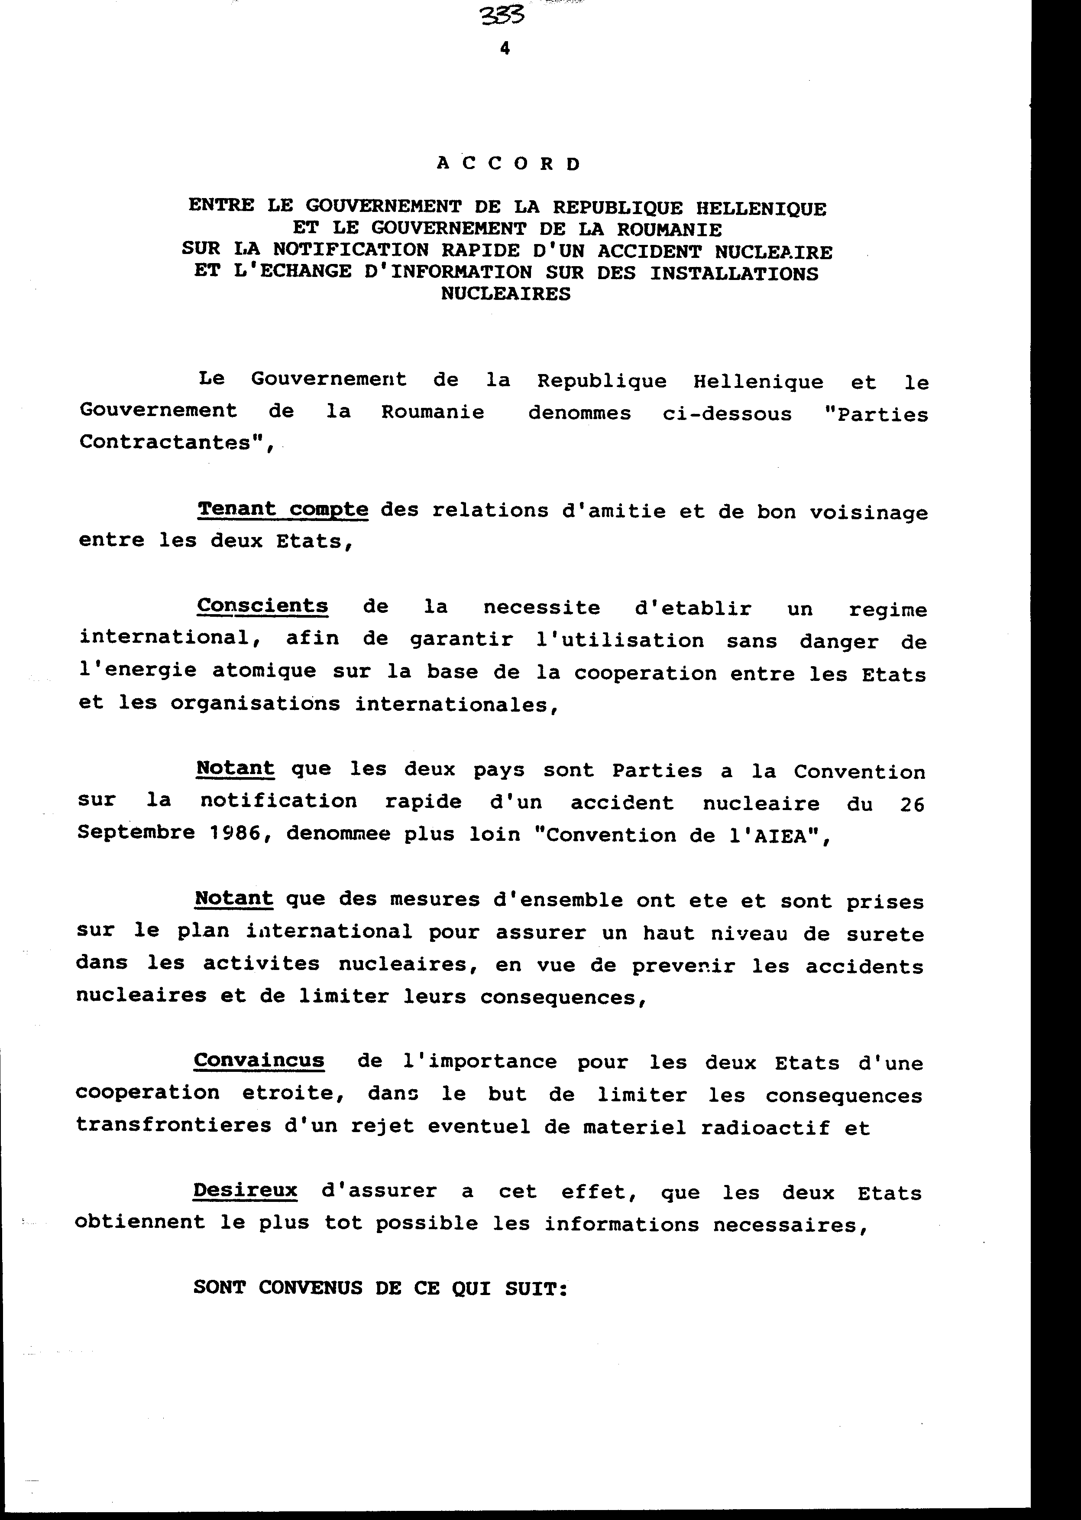

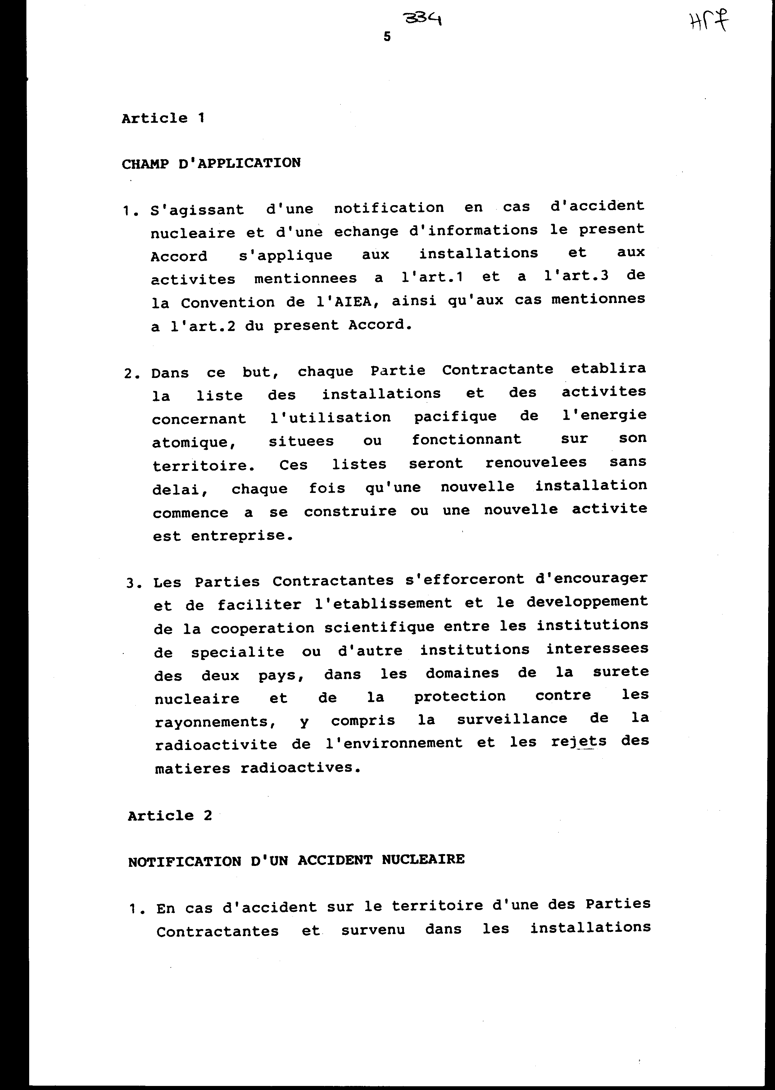

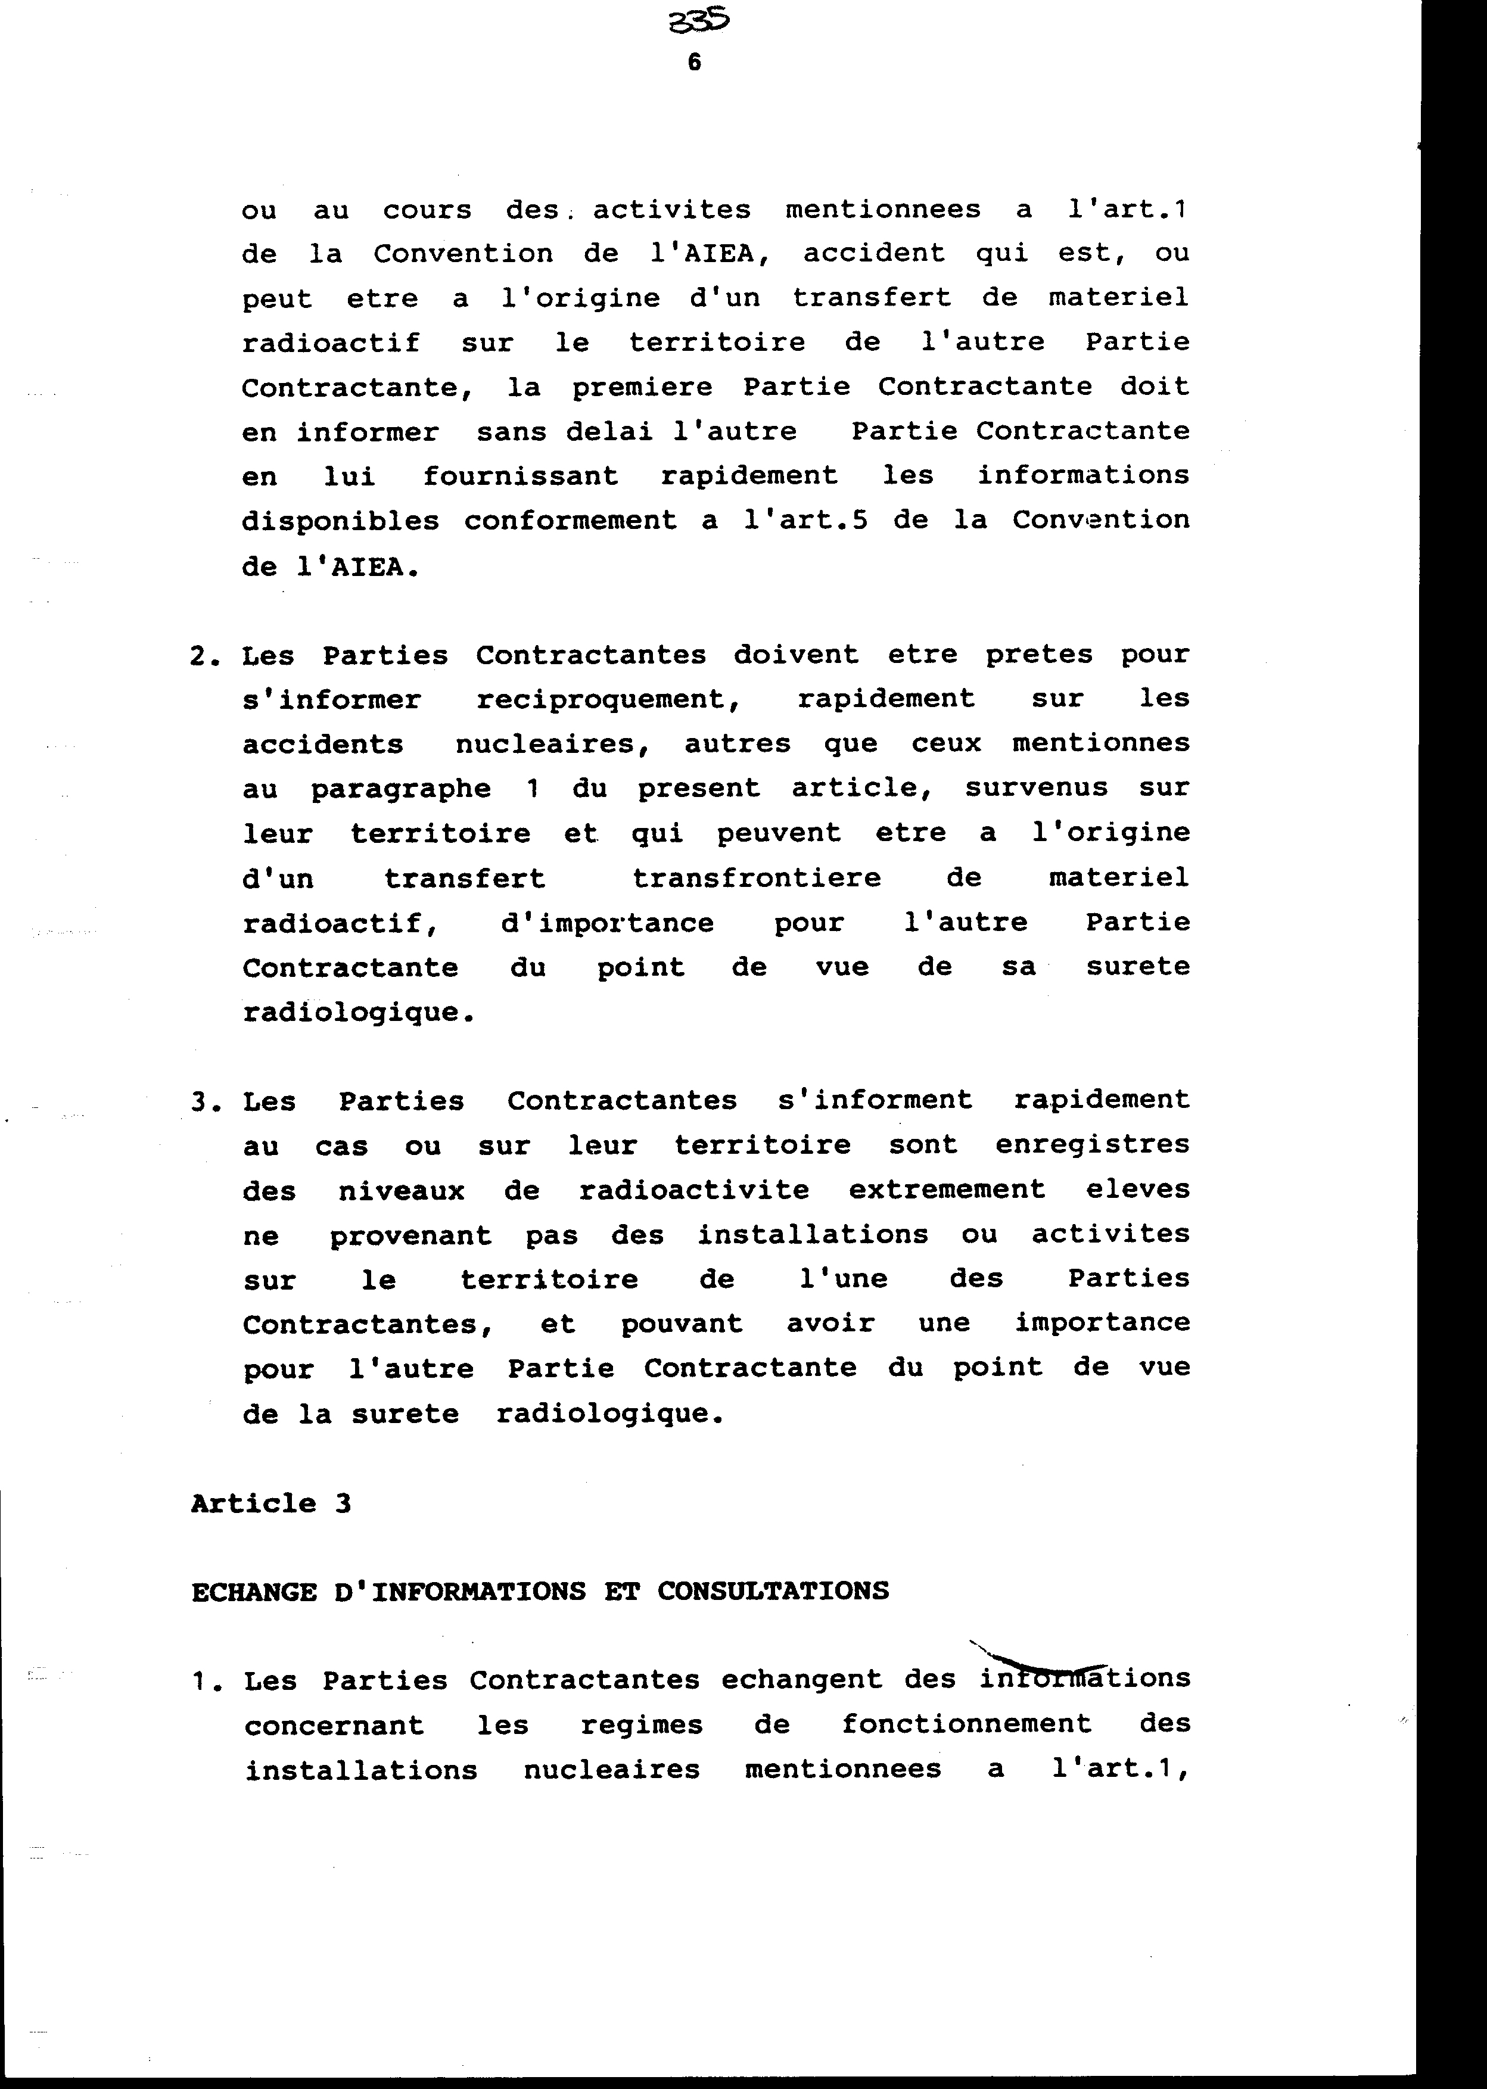

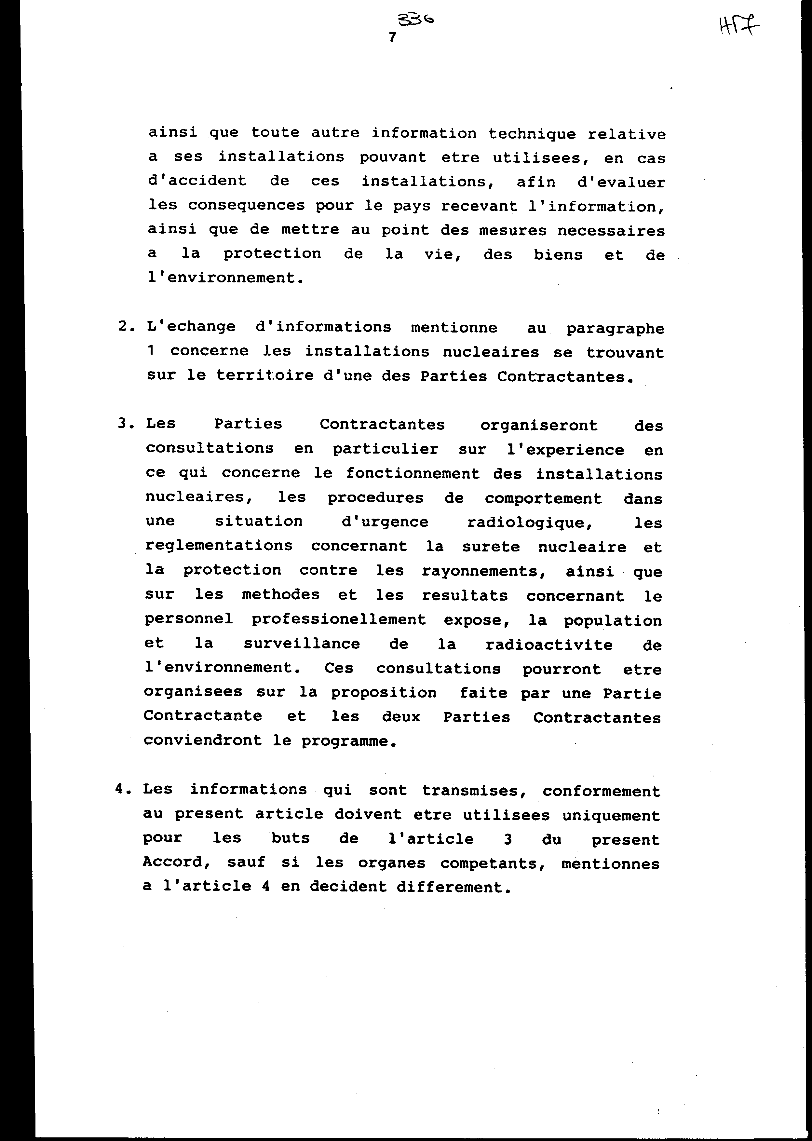

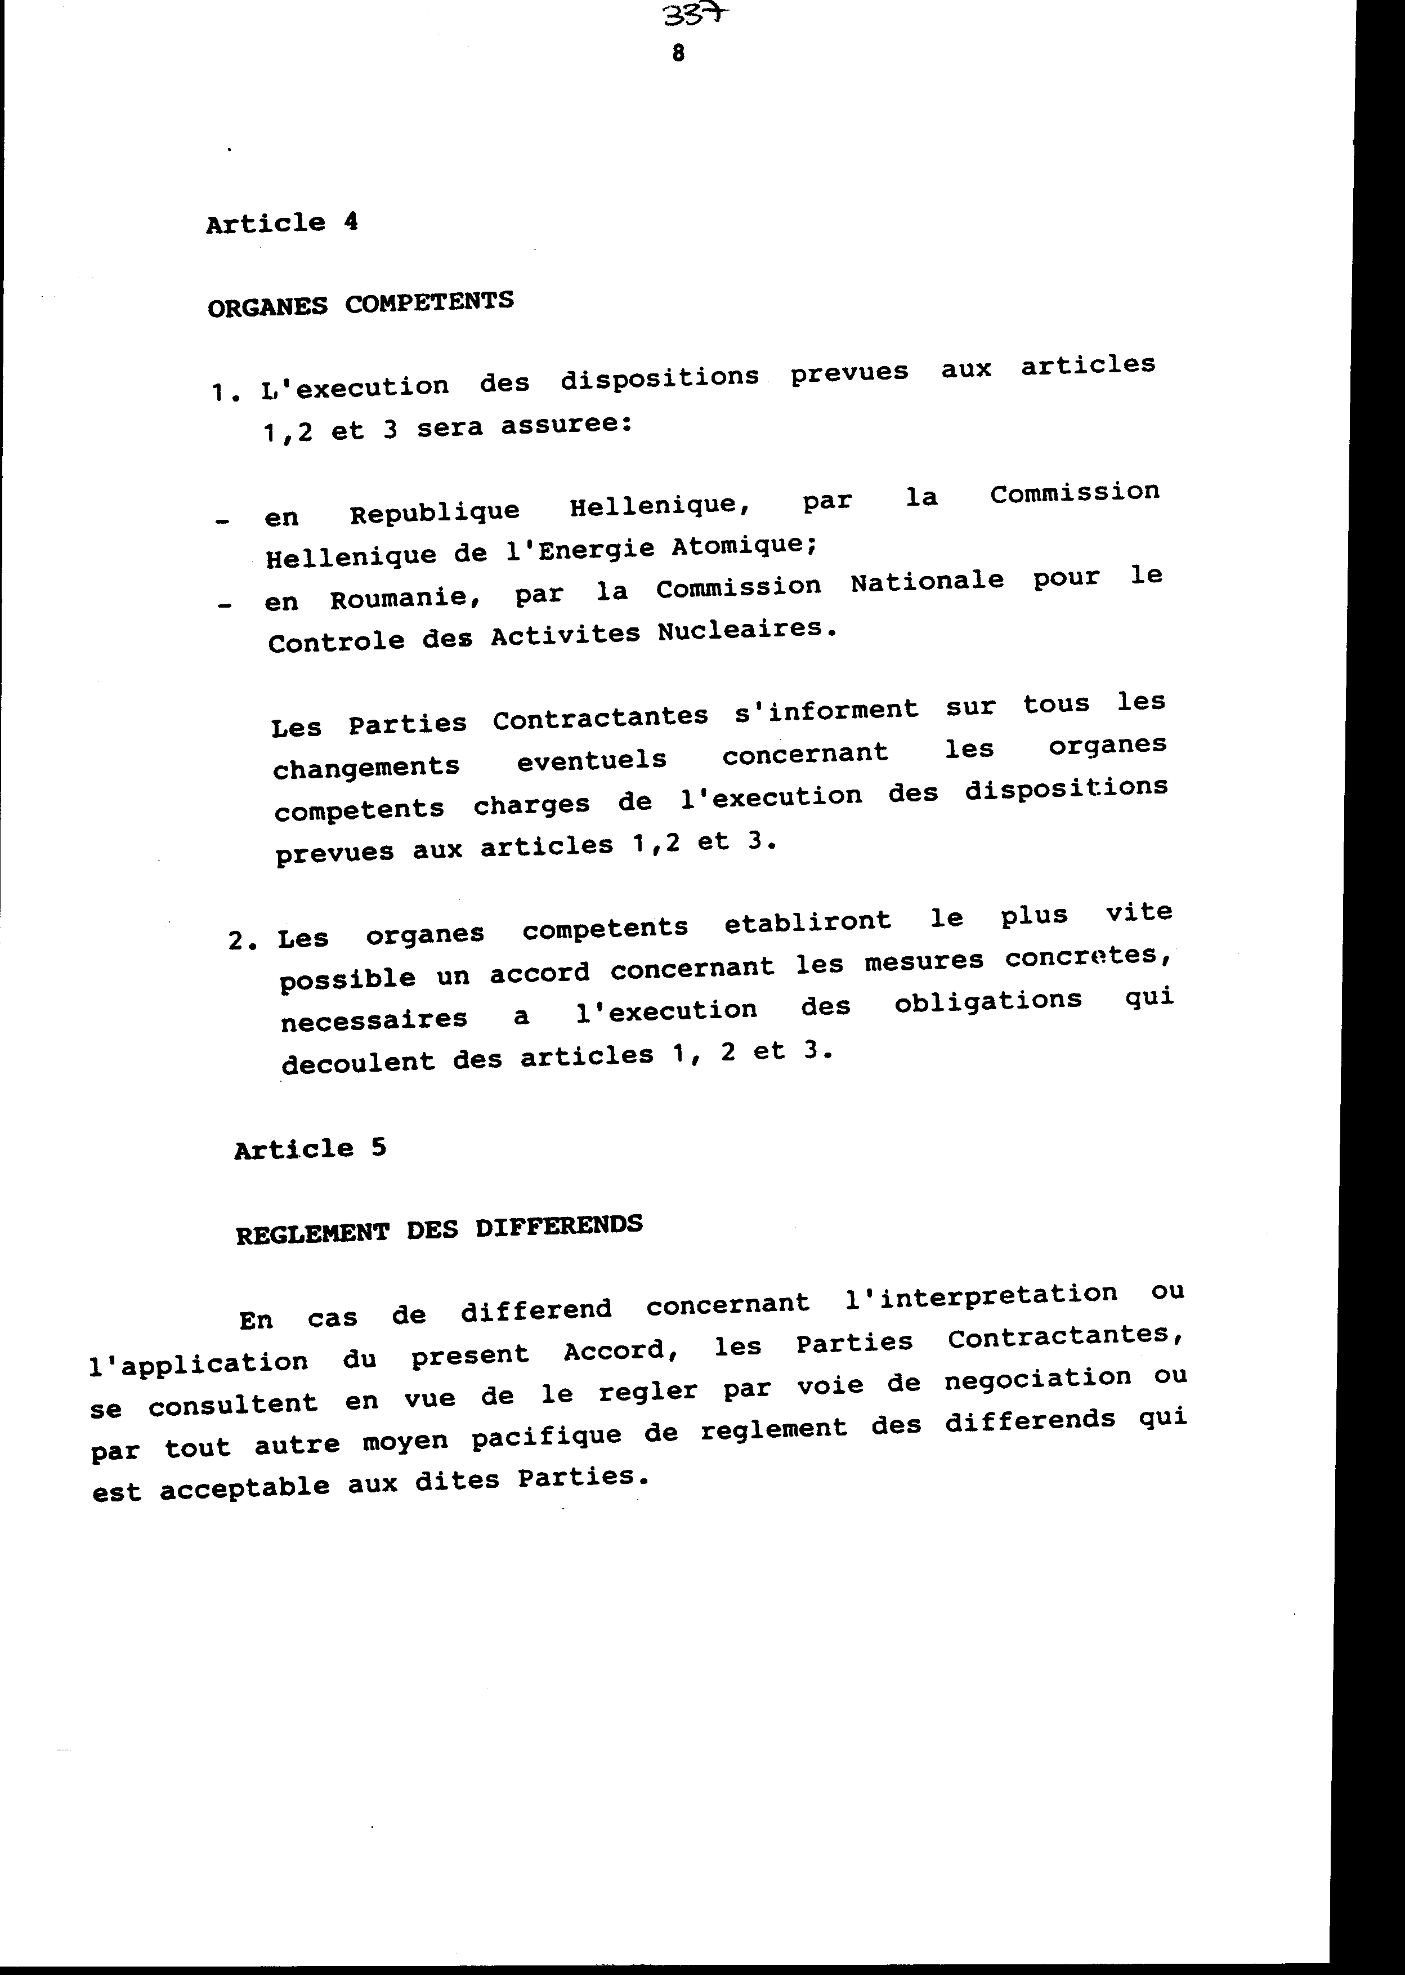

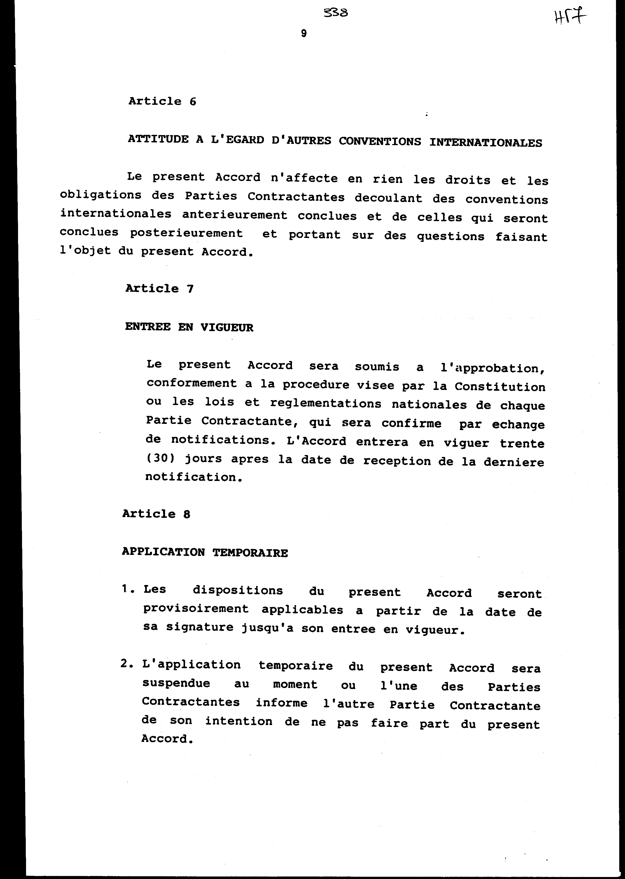

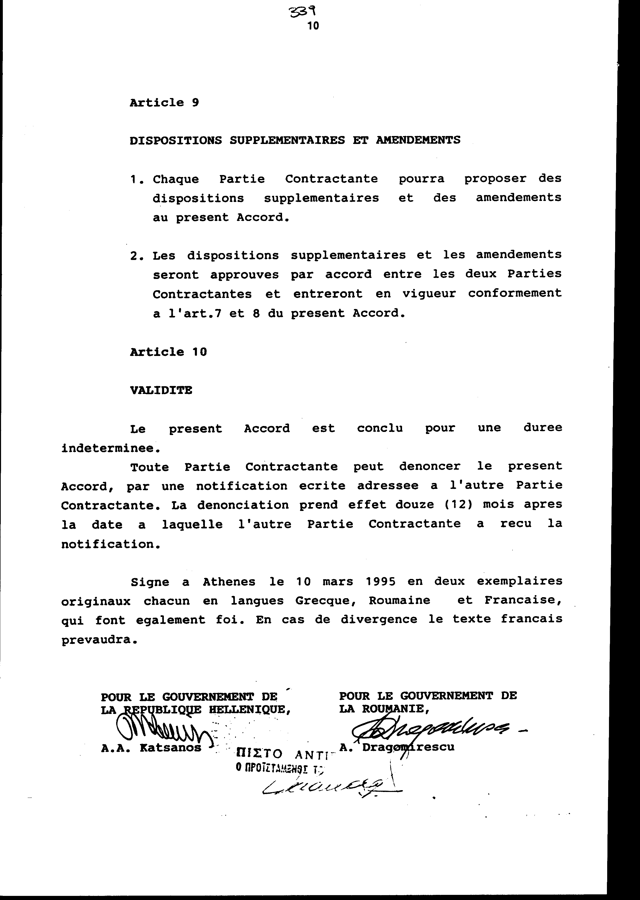

Άρθρο δεύτερο¶

Η ισχύς του νόμου αυτού αρχίζει από τη δημοσίευσή του στην
Εφημερίδα της Κυβέρνησης και της Συμφωνίας που κυρώνεται
προσωρινά από της υπογραφής της, σύμφωνα με το άρθρο 8, και
οριστικά από την ολοκλήρωση των προϋποθέσεων του άρθρου 7 αυτής.¶

Αθήνα, 10 Οκτωβρίου 1995¶

ΟΙ ΥΠΟΥΡΓΟΙ¶

ΕΞΩΤΕΡΙΚΩΝ ΒΙΟΜΗΧΑΝΙΑΣ, ΕΝΕΡΓΕΙΑΣ ΚΑΙ¶
ΤΕΧΝΟΛΟΓΙΑΣ¶
Κ. Παπούλιας Α. Πεπονής¶

ΕΙΔΙΚΗ ΕΚΘΕΣΗ¶
(άρθρο 75 παρ. 3 του Συντάγματος)¶

στο σχέδιο νόμου του Υπουργείου Βιομηχανίας, Ενέργειας και
Τεχνολογίας "Κύρωση Συμφωνίας μεταξύ της Ελληνικής Δημοκρατίας
και της Κυβέρνησης της Ρουμανίας για την έγκαιρη γνωστοποίηση
πυρηνικού ατυχήματος και την ανταλλαγή πληροφοριών για πυρηνικές
εγκαταστάσεις"¶

Από τις διατάξεις του σχεδίου νόμου προκαλείται σε βάρος του
Κρατικού Προϋπολογισμού δαπάνη ποσού δρχ. 2.000.000, περίπου, από
οδοιπορικά κ.λπ. έξοδα για τη συμμετοχή εκπροσώπων μας στις
διαβουλεύσεις που θα διοργανώνουν τα Συμβαλλόμενα Μέρη, κατά το
έτος που θα πραγματοποιούνται στην Ρουμανία και ποσού δρχ.
1.000.000, περίπου, από τη φιλοξενία εκπροσώπων της Ρουμανίας για
τη συμμετοχή τους στις διαβουλεύσεις αυτές, κατά το έτος που θα
πραγματοποιούνται στην Ελλάδα.¶
Οι παραπάνω δαπάνες θα καλύπτονται από τις πιστώσεις που θα
εγγράφονται στον προϋπολογισμό του Υπουργείου Βιομηχανίας,
Ενέργειας και Τεχνολογίας (Ελληνική Επιτροπή Ατομικής Ενέργειας)
κατά τα έτη κατά τα οποία θα πραγματοποιούνται οι διαβουλεύσεις.¶

Αθήνα, 21 Ιουλίου 1995¶
ΟΙ ΥΠΟΥΡΓΟΙ¶
ΒΙΟΜΗΧΑΝΙΑΣ, ΕΝΕΡΓΕΙΑΣ ΚΑΙ ΟΙΚΟΝΟΜΙΚΩΝ¶
ΤΕΧΝΟΛΟΓΙΑΣ¶
Α. Πεπονής Αλέξ. Παπαδόπουλος¶

Αριθμ. 165/18/1995¶

ΕΚΘΕΣΗ¶
Γενικού Λογιστηρίου του Κράτους¶
(άρθρο 75 παρ. 1 του Συντάγματος)¶

στο σχέδιο νόμου του Υπουργείου Βιομηχανίας, Ενέργειας και
Τεχνολογίας "Κύρωση Συμφωνίας μεταξύ της Ελληνικής Δημοκρατίας
και της Κυβέρνησης της Ρουμανίας για την έγκαιρη γνωστοποίηση
πυρηνικού ατυχήματος και την ανταλλαγή πληροφοριών για πυρηνικές
εγκαταστάσεις"¶

Με τις διατάξεις του νομοσχεδίου κυρώνεται και έχει την ισχύ
που ορίζει το άρθρο 28 παρ. 1 του Συντάγματος η Συμφωνία μεταξύ
της Ελληνικής Δημοκρατίας και της Κυβέρνησης της Ρουμανίας για
την έγκαιρη γνωστοποίηση πυρηνικού ατυχήματος και την ανταλλαγή
πληροφοριών για πυρηνικές εγκαταστάσεις που υπογράφηκε στην Αθήνα
στις 10 Μαρτίου 1995 και θεσπίζονται τα εξής:¶

1. Καθορίζεται το πεδίο εφαρμογής της Συμφωνίας, που είναι η
αμοιβαία μεταξύ των Συμβαλλόμενων Μερών γνωστοποίηση και η
ανταλλαγή πληροφοριών σχετικά με τα πυρηνικά ατυχήματα, τα οποία
προέρχονται από εγκαταστάσεις ή δραστηριότητες ειρηνικής
εφαρμογής της ατομικής ενέργειας στο έδαφος τους ή στο έδαφος
άλλου κράτους και μπορούν, λόγω της μεταφοράς ραδιενεργών υλικών,
να επηρεάσουν στη χώρα τους τη ζωή, το περιβάλλον κ.λπ. (άρθρα
1-2).¶

2. Προβλέπεται ότι τα Συμβαλλόμενα Μέρη θα διοργανώνουν
διαβουλεύσεις που θα αφορούν τη λειτουργία των πυρηνικών τους
εγκαταστάσεων, τις διαδικασίες αντιμετώπισης κατάστασης έκτακτης
ανάγκης, τους κανονισμούς για την πυρηνική τους ασφάλεια κ.λπ.
(άρθρο 3).¶

3. Ρυθμίζονται θέματα που αφορούν τον καθορισμό σε κάθε
Συμβαλλόμενο Κράτος της αρμόδιας αρχής για την υλοποίηση των όρων
της Συμφωνίας, τον τρόπο επίλυσης των διαφορών που θα προκύπτουν
από την ερμηνεία ή εφαρμογή της, την έναρξη και διάρκεια ισχύος
της κ.λπ. (άρθρα 4-10).¶

Από τις προτεινόμενες διατάξεις προκαλείται σε βάρος του
Κρατικού Προϋπολογισμού δαπάνη ποσού δρχ. 2.000.000, περίπου, από
οδοιπορικά κ.λπ. έξοδα για τη συμμετοχή εκπροσώπων μας στις
ανωτέρω διαβουλεύσεις, κατά το έτος που θα πραγματοποιούνται στη
Ρουμανία και ποσού δρχ. 1.000.000, περίπου, από την φιλοξενία
εκπροσώπων της Ρουμανίας για τη συμμετοχή τους στις διαβουλεύσεις
αυτές, κατά το έτος που θα διοργανώνονται στην Ελλάδα.¶
Αθήνα, 17 Ιουλίου 1995¶
Ο Γενικός Διευθυντής¶
Δημήτριος Δρίτσας¶

